ATIVIDADES EXTENSIONISTAS
Proposta de Tema / Trabalho Final

Curso
(X) CST em Análise e Desenvolvimento de Sistemas
( ) CST em Banco de Dados
( ) CST em Ciência de Dados
( ) CST em Desenvolvimento Mobile
( ) CST em Gestão da Tecnologia da Informação
( ) CST em Jogos Digitais
( ) CST em Redes de Computadores
( ) CST em Segurança da Informação

Disciplina
( ) Atividade Extensionista I: Tecnologia Aplicada à Inclusão Digital – Levantamento
(X) Atividade Extensionista II: Tecnologia Aplicada à Inclusão Digital – Projeto

Etapa
( ) Validação da proposta
(X) Trabalho final

Aluno(s) e RU(s)
Aluno | RU
Gabriel Costa Dos Santos | 5202376

Título
Desenvolver oficina de capacitação digital e uso seguro de smartphones para idosos em Gravataí
Setor de Aplicação
Associação de Moradores e Casa de Apoio a Idosos – Gravataí, Rio Grande do Sul
Objetivos de Desenvolvimento Sustentável (ODS)
( ) 01. Erradicação da pobreza
( ) 02. Fome zero e agricultura sustentável
( ) 03. Saúde e bem-estar
(X) 04. Educação de qualidade
( ) 05. Igualdade de gênero
( ) 06. Água potável e saneamento
( ) 07. Energia limpa e acessível
( ) 08. Trabalho decente e crescimento econômico
( ) 09. Indústria, inovação e infraestrutura
(X) 10. Redução das desigualdades
( ) 11. Cidades e comunidades sustentáveis
( ) 12. Consumo e produção responsáveis
( ) 13. Ação contra a mudança global do clima
( ) 14. Vida na água
( ) 15. Vida terrestre
( ) 16. Paz, justiça e instituições eficazes
( ) 17. Parcerias e meios de implementação

Objetivos
Objetivo geral
Capacitar idosos atendidos pela Associação de Moradores e Casa de Apoio a Idosos de Gravataí/RS para o uso seguro e autônomo de smartphones, promovendo inclusão digital e redução das desigualdades no acesso à tecnologia.

Objetivos específicos
- Ensinar operações básicas de manuseio do smartphone (ligar/desligar, desbloquear a tela, ajustar volume e brilho, conectar-se ao Wi-Fi);
- Capacitar os idosos no uso do aplicativo WhatsApp para comunicação com familiares por meio de mensagens de texto, áudio e videochamadas;
- Orientar os participantes sobre segurança digital, ensinando a reconhecer e evitar golpes virtuais comuns (phishing, links suspeitos, falsas promoções e pedidos de dados bancários);
- Desenvolver e disponibilizar à instituição parceira um aplicativo web de apoio às oficinas — o "Simulador Passo a Passo" —, construído em HTML5, CSS3 e JavaScript, permitindo que os idosos pratiquem de forma autônoma e repetida as funções ensinadas;
- Promover a autonomia digital e a redução da exclusão digital entre a população idosa atendida pela instituição.

Tecnologia utilizada: HTML5, CSS3 e JavaScript (aplicativo web off-line, sem dependências externas).
Metodologia
O projeto foi desenvolvido em cinco etapas sequenciais, descritas a seguir e representadas no fluxograma da Figura 1.
- Diagnóstico e levantamento: realizada uma conversa com a coordenação da Associação de Moradores e Casa de Apoio a Idosos de Gravataí/RS para identificar o perfil dos idosos, o nível de familiaridade com smartphones e as principais dificuldades relatadas (dispositivo, contatos, WhatsApp e golpes digitais);
- Planejamento do conteúdo pedagógico: elaboração do roteiro das oficinas, dividido em quatro encontros temáticos (operações básicas; WhatsApp; segurança digital; e prática livre com apoio do simulador), além dos materiais impressos de apoio, com fontes ampliadas e linguagem acessível;
- Desenvolvimento do Simulador Passo a Passo: construção de um aplicativo web (HTML5, CSS3 e JavaScript), executado no próprio navegador do smartphone, sem necessidade de instalação ou conexão constante à internet. A ferramenta simula, em telas de alto contraste e fonte ampliada, as ações praticadas nas oficinas (enviar mensagem, fazer uma chamada de vídeo, identificar uma mensagem suspeita), permitindo repetição livre pelo idoso fora do horário das aulas;
- Execução das oficinas presenciais: realização de quatro encontros semanais de 1h30, na sede da instituição parceira, combinando explicação prática no próprio aparelho do participante com exercícios guiados no Simulador Passo a Passo, em duplas de apoio entre os próprios idosos;
- Avaliação e encerramento: aplicação de um questionário simples de satisfação e autopercepção de autonomia digital ao final do último encontro, seguido de uma roda de conversa para coleta de depoimentos.

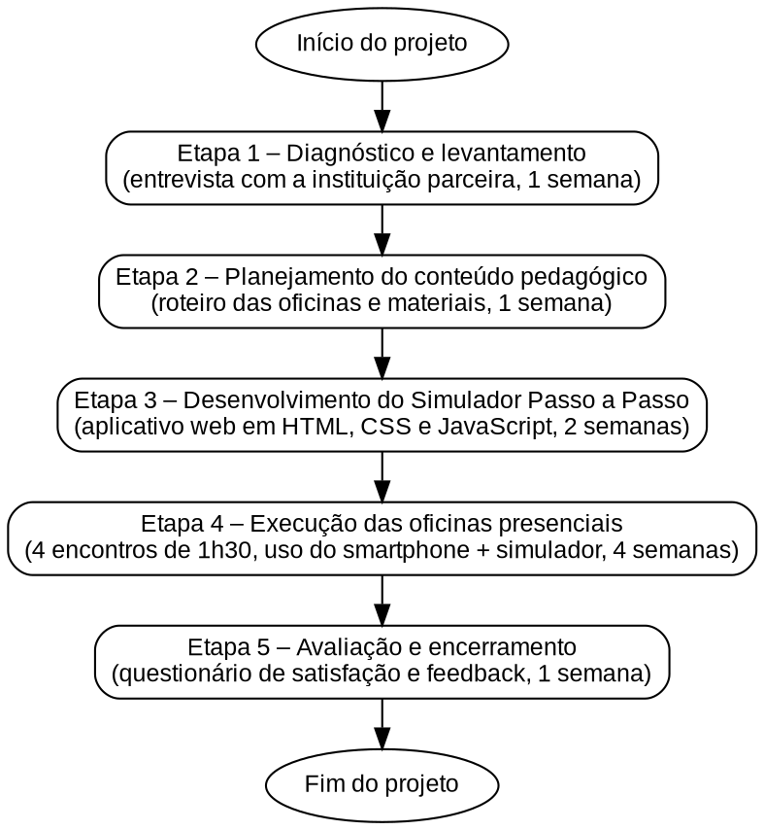
Fonte: Elaborado pelo autor (2026).

Resultados Esperados/Obtidos
Com a aplicação do projeto na Associação de Moradores e Casa de Apoio a Idosos de Gravataí/RS, esperam-se e foram obtidos os seguintes resultados:
- Aumento da autonomia dos idosos participantes no manuseio básico do smartphone e no uso do WhatsApp para comunicação com familiares;
- Maior capacidade de reconhecimento de golpes digitais comuns, reduzindo a vulnerabilidade do grupo a fraudes virtuais;
- Entrega, à instituição parceira, do aplicativo Simulador Passo a Passo, disponível para uso contínuo dos idosos mesmo após o encerramento das oficinas;
- Percepção, por parte dos idosos participantes, de maior confiança e menor ansiedade ao utilizar o próprio celular no dia a dia, relatada nos depoimentos coletados na roda de conversa final.
O código-fonte do aplicativo Simulador Passo a Passo, desenvolvido em HTML5, CSS3 e JavaScript, acompanha esta entrega como comprovação da implementação do projeto.

Considerações Finais
O desenvolvimento desta Atividade Extensionista proporcionou aprendizados relevantes tanto na dimensão técnica quanto na dimensão social do curso de Análise e Desenvolvimento de Sistemas, destacando-se:
- A importância de projetar uma solução tecnológica pensando primeiro nas limitações reais do usuário final (baixa familiaridade com telas pequenas, dificuldade de leitura de textos pequenos), e não apenas nos aspectos técnicos da implementação;
- A dificuldade inicial em adaptar a linguagem das oficinas a um público sem vivência prévia com tecnologia, superada com o uso de analogias simples e repetição prática no simulador desenvolvido;
- O valor da extensão universitária como ponte entre o conhecimento técnico adquirido em sala de aula e uma necessidade concreta da comunidade local, reforçando o papel social do profissional de Análise e Desenvolvimento de Sistemas;
- Como sugestão para trabalhos futuros, recomenda-se a ampliação do simulador com novos módulos (por exemplo, aplicativos de banco e de saúde) e a realização de novas turmas em outras instituições de apoio a idosos do município.

